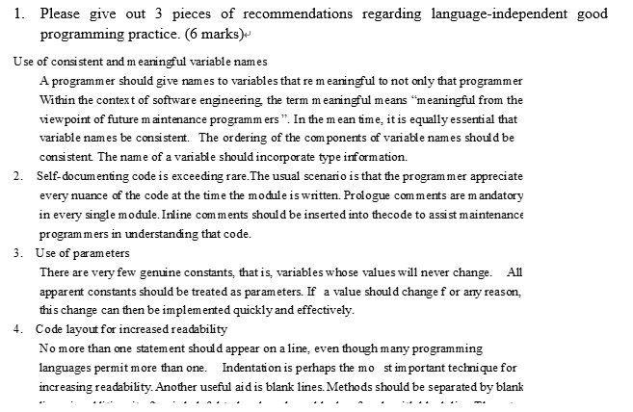

1. 使用连续和有意义的变量名

使用有意义的变量名不仅方便了其他程序员看，而且也方便了将来维护的方便，因为其会使代码的可读性好

1. 代码和注释是非常重要的

为了便于他人可以快速地理解你的代码，你需要将代码的核心部分写上注释，写注释一定要精，只对核心部分进行标注，不需要写的部分或者大家都明白的部分不要写注释，这样也方便了后期对于代码的维护

1. 调整代码布局来增加可读性

一行不要超过一条语句，代码的缩进也是很重要的，还有空行业是非常重要的